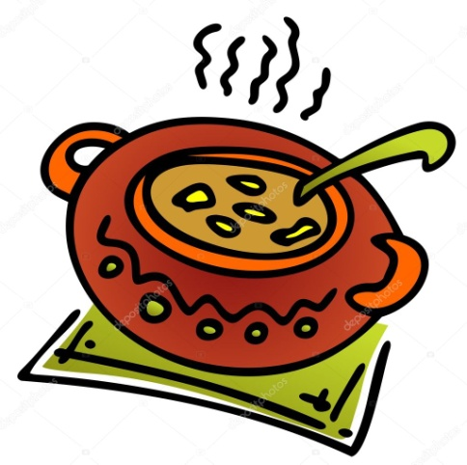
SVAČINY
Týden od 15.11. –19.11. 2021
Změna jídelníčku vyhrazena, přejeme vám DOBROU CHUŤ ☺ ☺ ☺
Pondělí  15.11. | Rohlíky, čokoládová pomazánka z nutelly,jablko,čaj  (1,3,7)
Úterý  16.11. | Chléb, masová pomazánka s vejci, okurek, dětské cappuccino  (1,3,7)
Středa  17.11. | S T Á T N Í S V Á T E K  (1,3,7)
Čtvrtek  18.11. | Finský chléb, vaječná pěna s pažitkou,rajče, ochuc.mléko (1,3,7)
Pátek  19.11. | Houska, ovocná přesnídávka, kakao (1,3,7)
Školní jídelna při ZŠ a MŠ Sudkov Vedoucí školní jídelny: Kobzová Jitka

